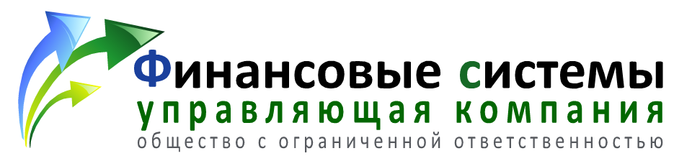
ООО УК «ФинанСист»
450006, г. Уфа, ул. Цюрупы,151/1, оф.5
ИНН 0278087082, КПП 027801001 тел. 8 (347) 246 -39 -90

Заявление о присоединении
к Договору доверительного управления ценными бумагами
и средствами инвестирования в ценные бумаги
№ ____-ДУ/18 от «__»__________________201_ г.

«_____» ___________20___ г.
Настоящим _______________________________________________________________________________
(ФИО полностью – для физических лиц; ФИО подписанта и на основании какого документа действует)
_____________________________________________________________, далее – Учредитель управления

_________________________________________________________________________________________
(паспортные данные, место регистрации - для физических лиц)
_________________________________________________________________________________________
– заявляю о своем полном и безусловном присоединении к Договору доверительного управления Общества с ограниченной ответственностью Управляющей компании «Финансовые системы», далее Доверительный управляющий, и обязуюсь соблюдать его условия и положения, включая все приложения и дополнения к нему, в соответствии со статьей 428 Гражданского кодекса Российской Федерации.
Подписание Учредителем управления настоящего Заявления и передача его Доверительному управляющему или его Агенту (представителю) означает, что Учредитель управления ознакомился Договором доверительного управления, включая Декларацию о рисках, Методику оценки стоимости активов, Положение о вознаграждении управляющего и иными документами Доверительного управляющего, размещенными на Интернет сайте Управляющего - www.uk-finansist.ru, и обязуется соблюдать требования указанных документов.
После подписания настоящего Заявления о присоединении Учредитель управления теряет право ссылаться на то, что он не ознакомился с Договором доверительного управления, включая все приложения к нему, либо не признаёт его обязательность в договорных отношениях с Доверительным управляющим.
Подписанием настоящего Заявления я соглашаюсь с правом Управляющего в одностороннем порядке вносить изменения и/или дополнения в Договор доверительного управления и обязуюсь самостоятельно получать информацию о таких изменениях и/или дополнениях на Интернет сайте Доверительного управляющего - www.uk-finansist.ru.
Я подтверждаю, что самостоятельно несу риск неблагоприятных последствий, вызванных отсутствием у меня информации о таких изменениях и/или дополнениях.
Я ознакомился с содержанием Федерального закона «О защите прав и законных интересов инвесторов на рынке ценных бумаг» от 05 марта 1999 года № 46-ФЗ, в том числе с гарантиями, установленными данным законом и подтверждаю, что я уведомлен о своем праве получить от Управляющего информацию в соответствии с законодательством Российской Федерации о защите прав и законных интересов инвесторов на рынке ценных бумаг, а также о правах и гарантиях, предоставляемых данным законодательством.
Я подтверждаю свою осведомленность и компетентность, а также согласие с тем, что инвестирование денежных средств в ценные бумаги и производные финансовые инструменты связано с высокой степенью коммерческого и финансового риска, который может привести к возникновению убытков.
Я ознакомлен с рисками осуществления деятельности по управлению ценными бумагами на рынке ценных бумаг и срочном рынке, осознаю риски, связанные с передачей Активов в доверительное управление, и выражаю согласие принять указанные риски.
Я подтверждаю свою осведомленность со следующей информацией: все сделки и операции с имуществом, переданным Клиентом в доверительное управление Управляющему, совершаются без поручений клиента; результаты деятельности Управляющего по управлению ценными бумагами в прошлом не определяют доходы клиента в будущем; подписание Клиентом Отчета (одобрение иным способом, предусмотренным Договором и иными документами Управляющего), в том числе без проверки Отчета, может рассматриваться в случае спора как одобрение действий Управляющего и согласие с результатами управления ценными бумагами.
Настоящим, я даю свое согласие на обработку Доверительным управляющим или его Агентом (представителем) моих персональных данных в соответствии с требованиями Федерального закона от 27.07.2006 № 152-ФЗ «О персональных данных» в целях заключения и исполнения обязательств по Договору доверительного управления и подтверждаю, что, давая такое согласие, я действую своей волей и в своих интересах.
Настоящее согласие предоставляется на осуществление действий (операций) по обработке персональных данных, включая сбор, в том числе получение от Управляющего или его Агента (представителя), запись, систематизацию, накопление, хранение, уточнение (обновление, изменение), извлечение, использование, передача (распространение, предоставление, доступ), обезличивание, блокирование, удаление, уничтожение моих персональных данных с учетом федерального законодательства.
Данное согласие действует на период исполнения всех обязательств по Договору доверительного управления и исполнения требований федерального законодательства. Согласие на обработку персональных данных может быть отозвано путем обращения к оператору (Управляющему) с письменным заявлением в соответствии со статьей 9 Федерального закона от 27.07.2006 г. № 152-ФЗ «О персональных данных».

Подпись Клиента: _______________________/_________________/
Подпись ФИО

